Деятельность педагога | Совместная деятельность | Деятельность детей
Орг. момент  Дети входят в группу кто – то плачет.  В.: Посмотрите, ребята, а кто тут плачет?  - Чей это ребёнок?  - А как мы можем помочь щенку ?  - А давайте возьмём его с собой и поищем дом, в котором живёт собака. Нам предстоит долгий путь. Вы готовы отправиться в дальнюю дорогу и помочь щенку найти свою маму. | Слайд 1 | - Щенок.  - Собаки.  - Надо найти его маму.
Основная часть.  Сначала мы пойдём по дорожкам.  - Из каких кубиков вы будете выкладывать дорожку?  - Идти мы будем только по жёлтым проталинам. | Слайд 2  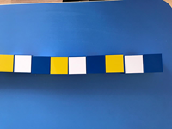 | Дети подходят к столу  - Из синих, белых, жёлтых.  Дети выкладывают дорожку из кубиков на листе с рисунком снега.
Мы с ваши шли по дороже и оказались в лесу.  На столе стоит заяц.  - Посмотрите, это мама щенка?  - А чья это мама?  Зайчик прячется от волка и лисы. Но у него совсем нет ёлочек. Давайте поможем ему и соберём ёлочки из кубиков.  - Посмотрите, какой замечательный лес! Найдите под ёлочкой зайца! | Слайд 3  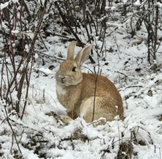 | - Нет!  - Эта мама зайчика!  Дети выкладывают ёлочки из кубиков.  Дети показывают на доске зайца, под ёлкой.
- Ребята. Напомните, кого мы с вами ищем?  - Собака это дикое животное или домашнее? Значит, она живёт не в лесу. Нужно нам отправляться в город и там искать маму щенка. |  | - Собаку.  - Домашнее животное.

Физ. минутка  - Мы поднимаем ноги, шагаем по дороге – 2р  По узенькой дорожке мы побежим немножко – 2р  В старом лопаточке по рытвиным, по кочкам  По рытвиным по кочкам, прыг скок, прыг скок  Всё прямо, прямо, а потом вдруг – бух! Яма!- 2р | Слайд 4 | Дети повторяют движения за воспитателем. Проходит физ. минутка
- Ой, ребята. Посмотрите! Кто это? Чья это мама?  Она была всё время здесь, это щенок от неё убежал! Разве можно убегать от мамы?  Давайте, в подарок для собаки и щенка мы соберём красивый коврик. На этом коврике собака с щенком будут вместе. И щенок никогда больше не убежит от мамы. | Слайд 5  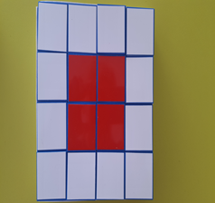 | - Собака!  - Мама щенка!  Дети выкладывают узор из кубиков.
Итог.  Ребята, а каких диких животных вы знаете? Где они живут?  А домашних?  А кого мы с вами сегодня искали? Это какое животное?  А какие домашние животные есть у вас дома?  А теперь мы отправимся делать делать коврик для кошки. | Слайд 6  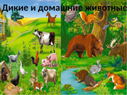 | Дети перечисляют диких животных.  Называют домашних животных.  Ответы детей.  Уходят из группы.

Муниципальное автономное дошкольное общеобразовательное учреждение
« ДС № 422 г. Челябинска»

Конспект НОД по РПОМС в младшей группе с использованием развивающей игры « Сложи узор»:
«Поможем щенку найти маму»

Выполнила: воспитатель
Тихомирова Е.А

Челябинск, 2019г.

Цель:
- Обобщение знаний о диких и домашних животных.
Задачи:
Развивающие:
1. Развивать творческое воображение, различая условную и реальную ситуации;
Образовательные:
1. Развивать творческое воображение, различая условную и реальную ситуации;
Воспитательные:
1. Воспитывать интерес к предметно – практической деятельности;
2. Воспитывать желание взаимодействовать со сверстниками и взрослым;
Области НОД:
Познавательное развитие, речевое развитие, художественно – эстетическое развитие, физическое развитие, социально – коммуникативное развитие.
Методы и приёмы:
Практический, наглядный метод, словесный метод, метод создания проблемной игровой ситуации.
Предварительная работа:
Составление конспекта занятия, создание презентации для занятия, подготовка и изготовления наглядного материала, запись музыкального сопровождения для занятия и физ. минутки.
С детьми:
Познакомить детей с развивающей игрой « Сложи узор».
Разучивание физ.минутки
Оборудование и материалы: интерактивная доска SMART Board, проектор, ноутбук, развивающая игра «Сложи узор»

Раздаточный материал: фланелеграфы, игра « Сложи узор», схемы.

